关于组织收看第五届全国高校青年教师教学竞赛决赛网络直播的通知

各系部：

第五届全国高校青年教师教学竞赛决赛将于10月28日至10月30日在南京大学举办，为学习先进教学手段、方法，提高广大青年教师教学水平，请各系部组织本部门青年教师进行观摩收看，具体如下：

一、直播时间

1.10月28日至10月29日

每天上午8:30-12:00；下午14:00-17:30，文科组、 理科组、工科组、医科组、思想政治课专项组比赛全程。

2.10月30日

9:00，第五届全国高校青年教师教学竞赛总结大会。

二、收看方式

1.复制粘贴下方网址观看；点击文末“阅读原文”可直接跳转。

<https://wx.vzan.com/live/channelpage-208286>。

2.关注全国总工会微信公众号，从“活动－青教赛直播” 菜单进入。

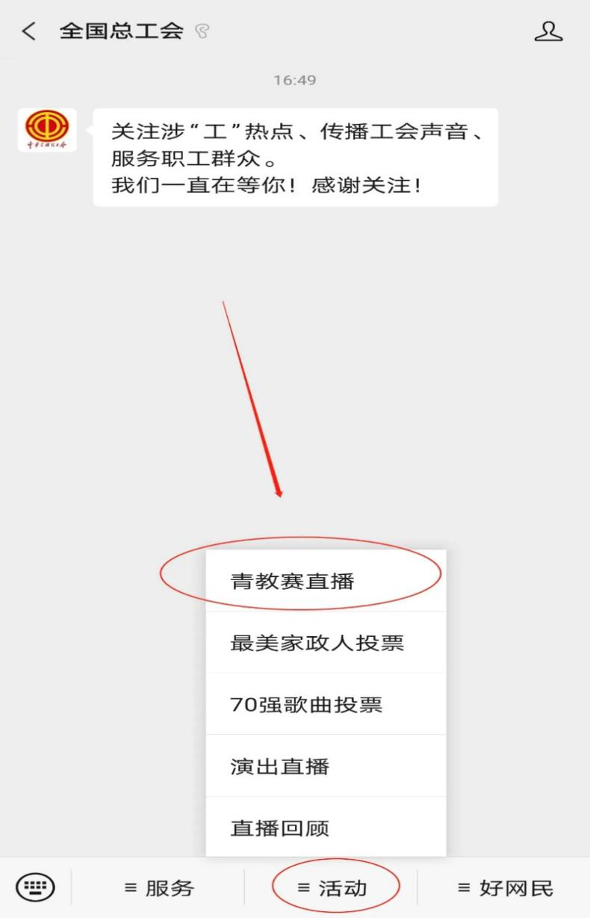

3.扫描下方二维码下载 “青教赛App”竞赛系统。

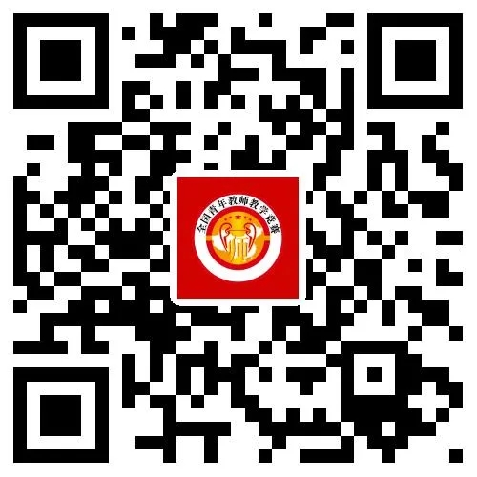

                          荣成学院工会、荣成学院教师发展中心

                                                                    10月28日